Отчет по Лабораторной Работе

№5

По дисциплине Веб Программирование

Выполнил:

Тимонин Григорий

Москва, 2021

1) Добавил страницу с формой и поменял у нее css (рисунок 1)

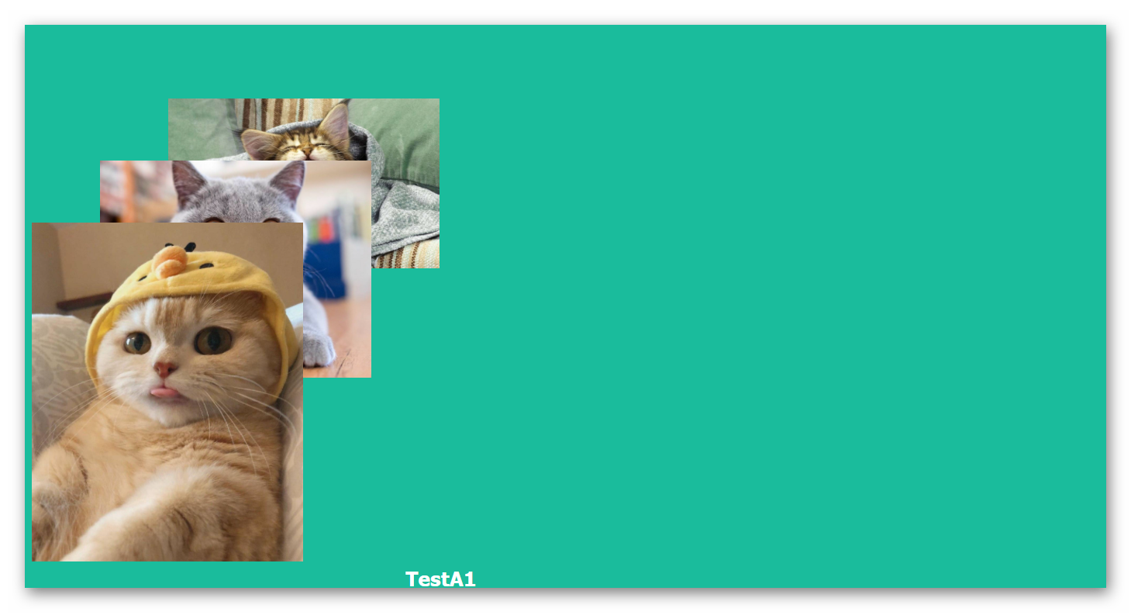

# Рисунок 1 – Форма создания

2) Созданная через форму страница (Рисунок 2)

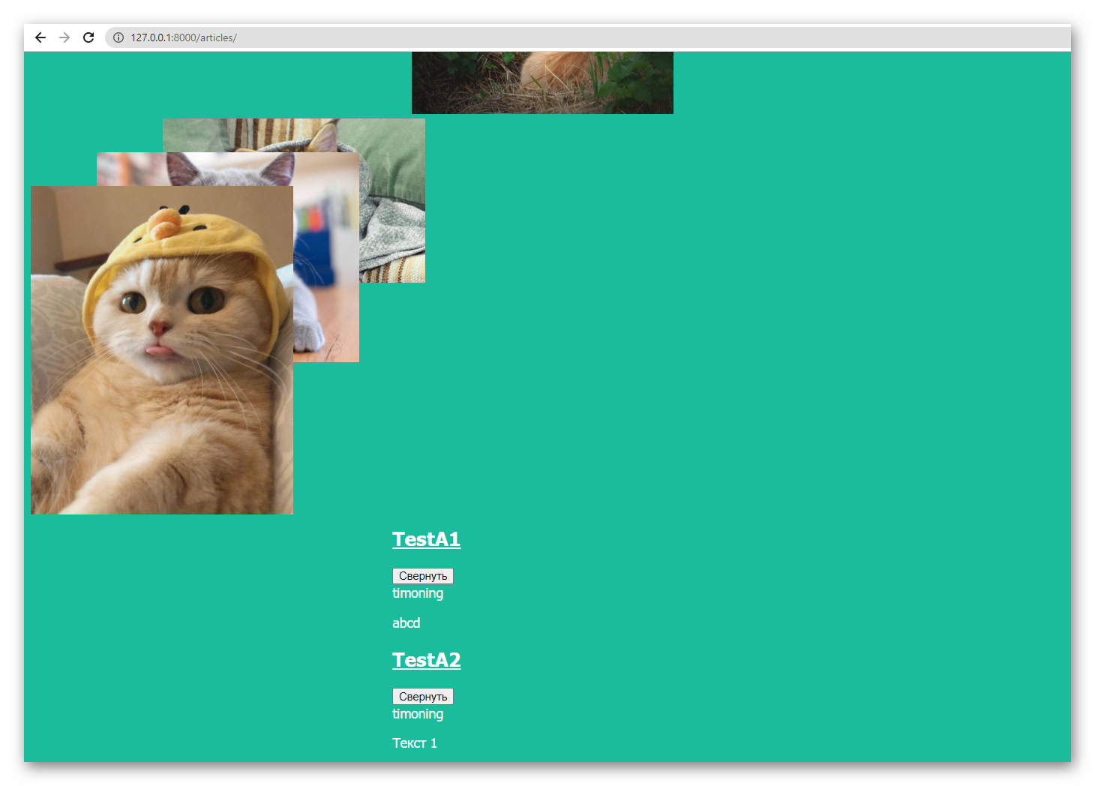

# Рисунок 2 – Вывод созданной статьи